**TRƯỜNG CAO ĐẲNG THỰC HÀNH**

**FPT-POLYTECHNIC TP.HCM**



**BÁO CÁO LAB 8**

**ĐIỆN TOÁN ĐÁM MÂY**

Sinh viên thực hiện:

* Mã số: PS03784
* Họ và tên: Nguyễn Văn Lâu
* Lớp: PT11105

TP. HỒ CHÍ MINH - 2016

Bài 1: Tạo các ứng dụng trên Bluemix

* Truy cập vào trang <https://console.ng.bluemix.net/> > chọn Create Account > Điển đầy đủ thông tin

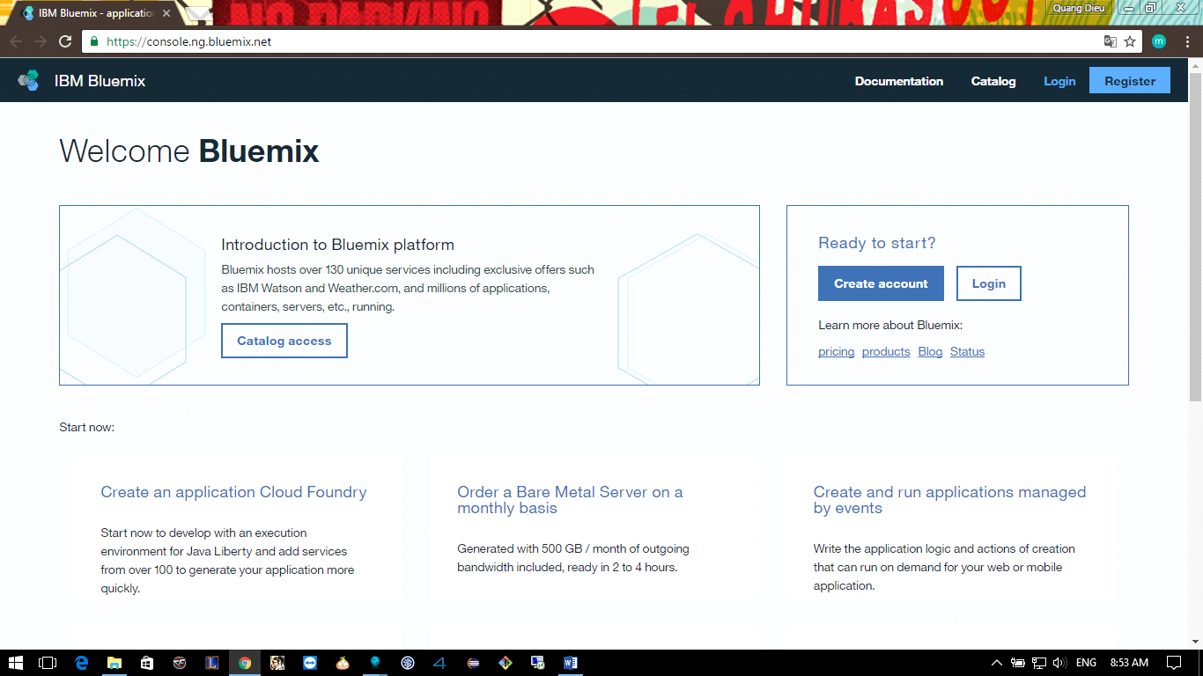

* Điển đầy đủ thông tin > Chọn Create an account

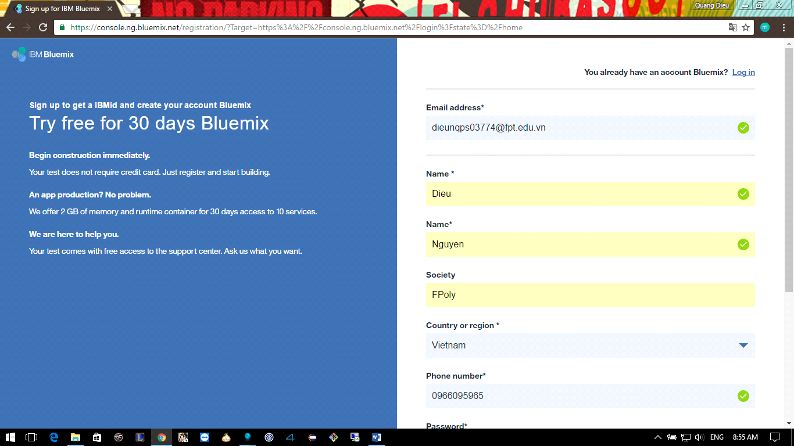

* Truy cập vào mail để kích hoạt tài khoản

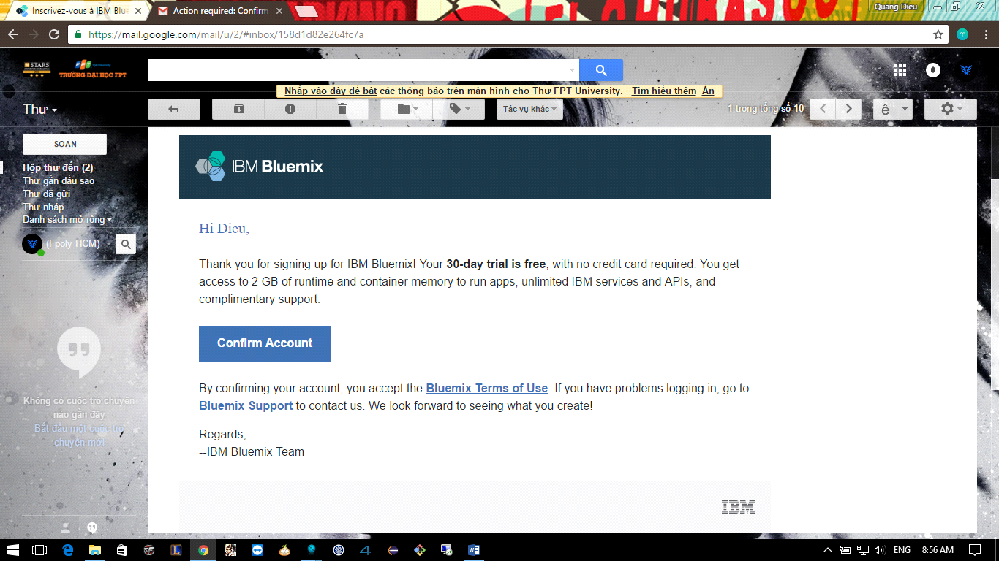

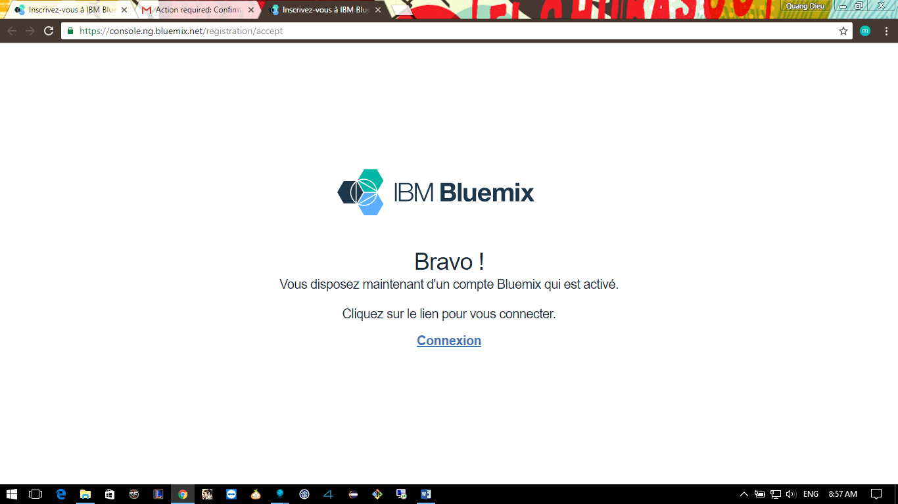

* Đăng nhập vào Bluemix > tạo Organization > Create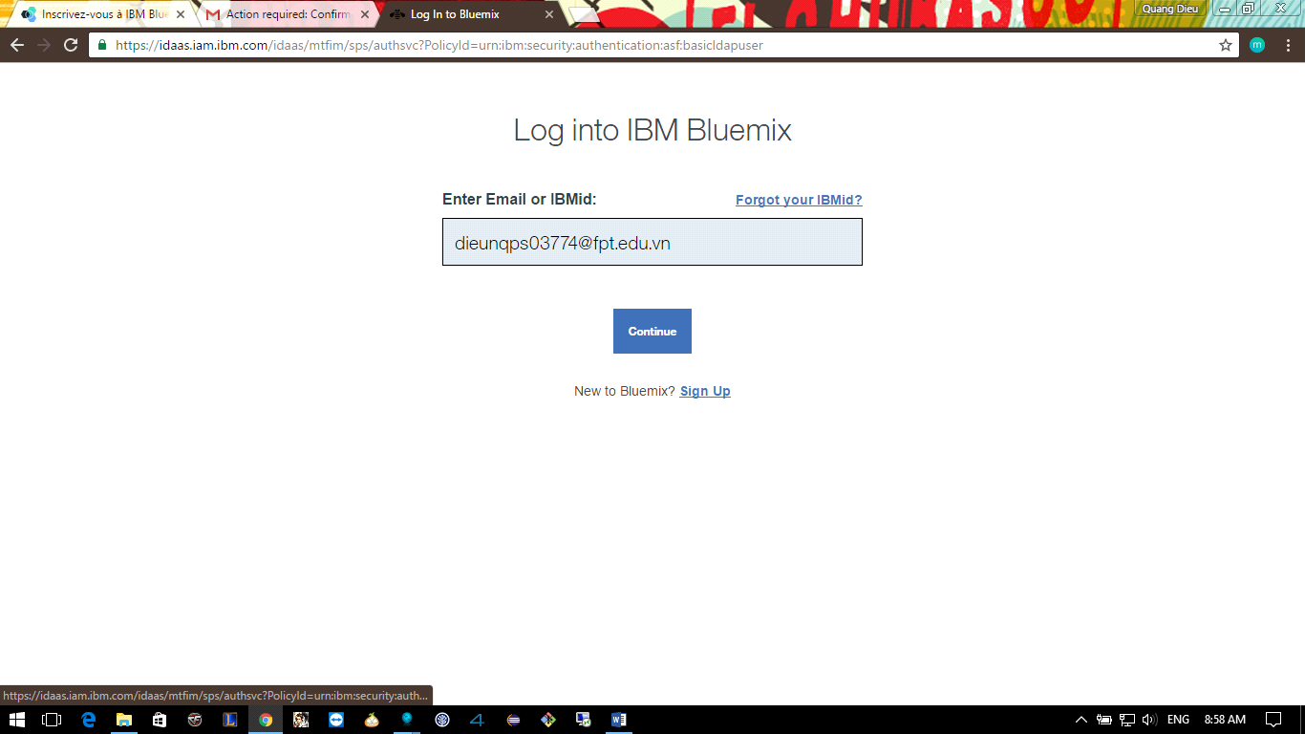

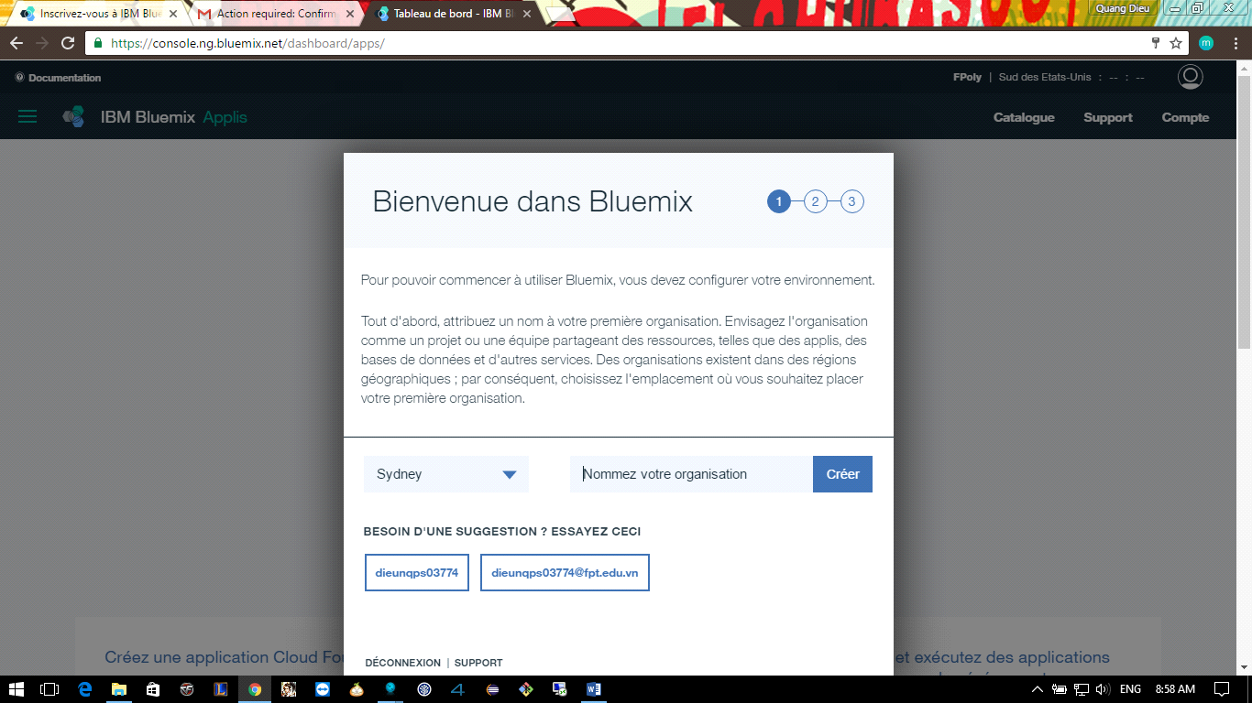

* Tạo Space > Create

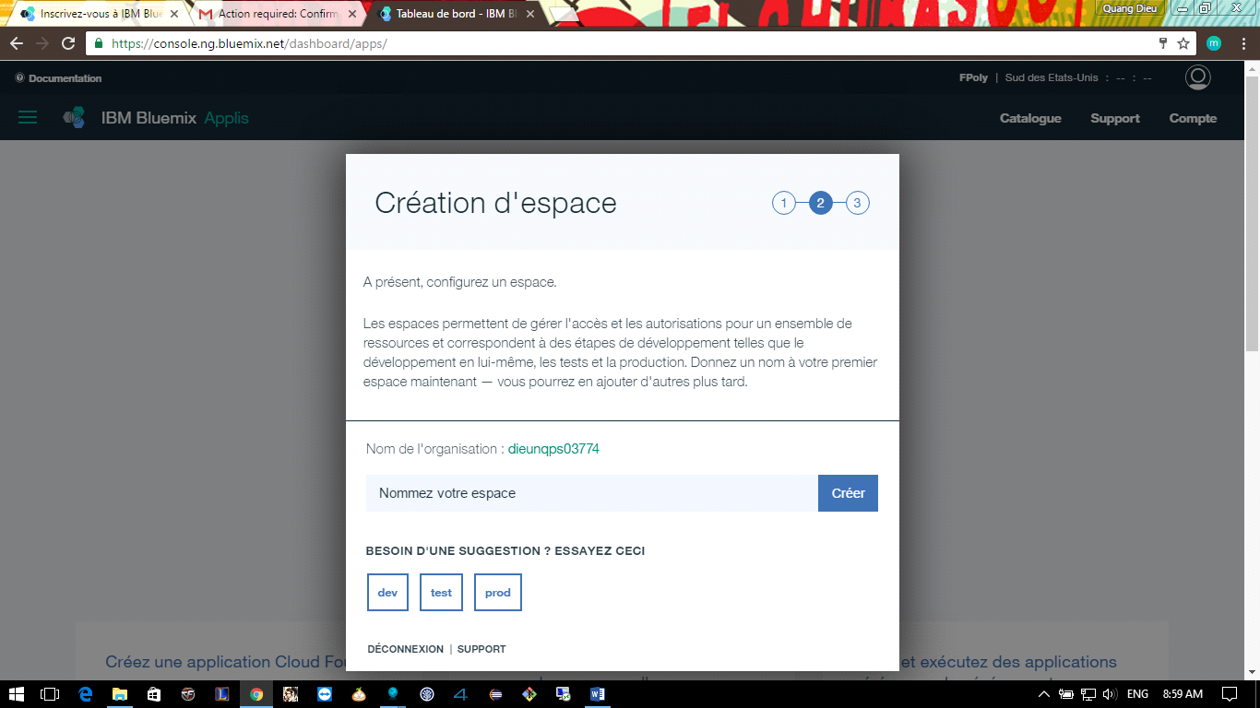

* Hoàn tất đăng ký > Click I’m Ready

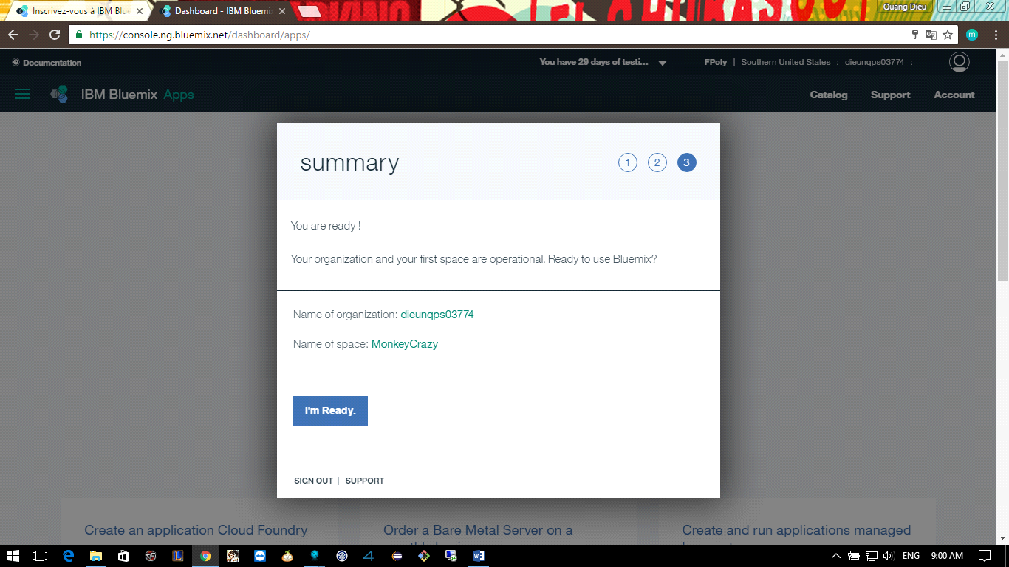

* Giao diện của Bluemix > chọn CREATE APP

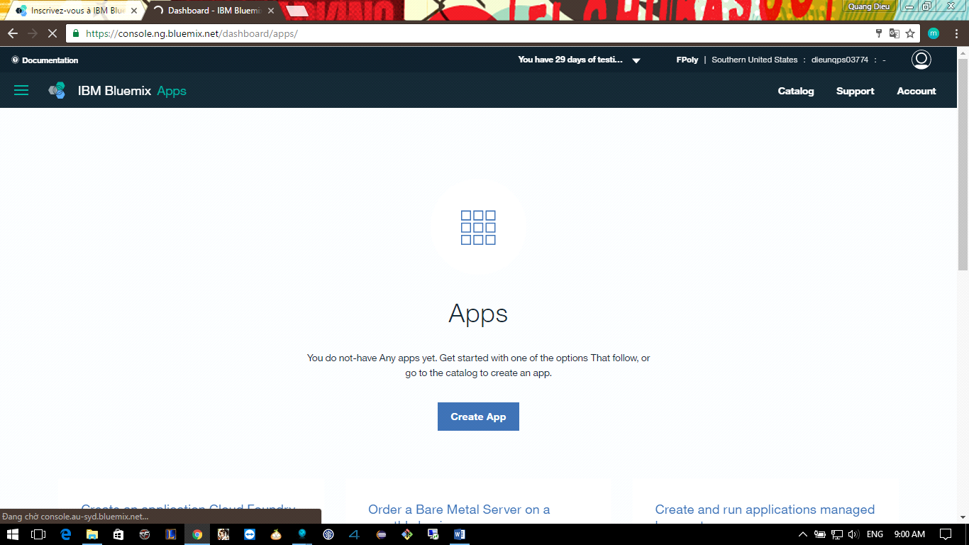

* Chọn ngôn ngữ lập trình cho ứng dụng > chọn Continue

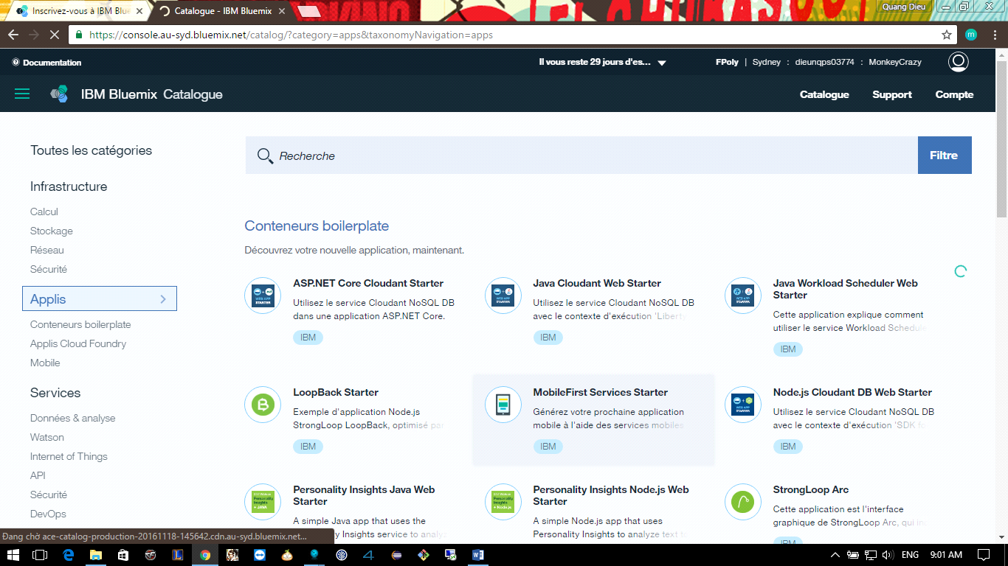

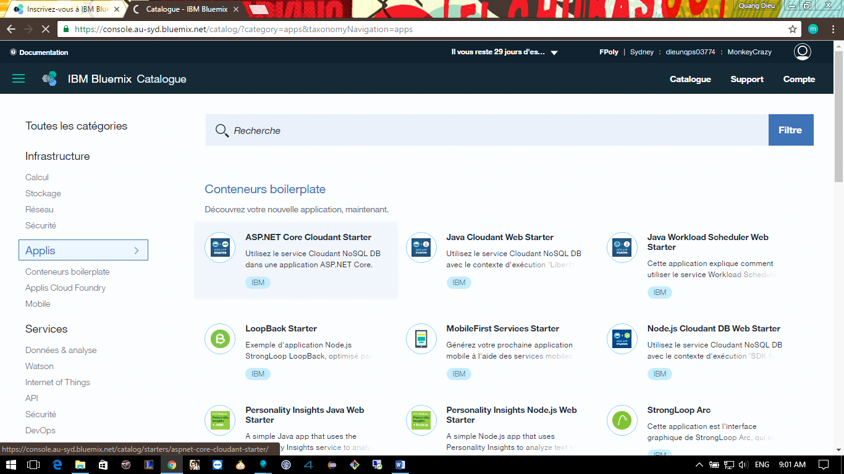

* Đặt tên cho ứng dụng và nhấn Create để tạo

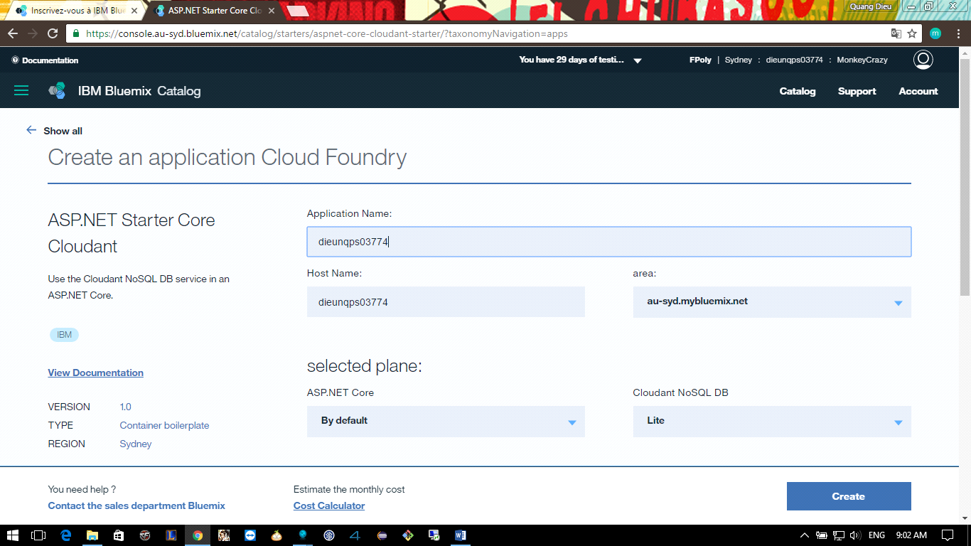

* Chọn ADD GIT

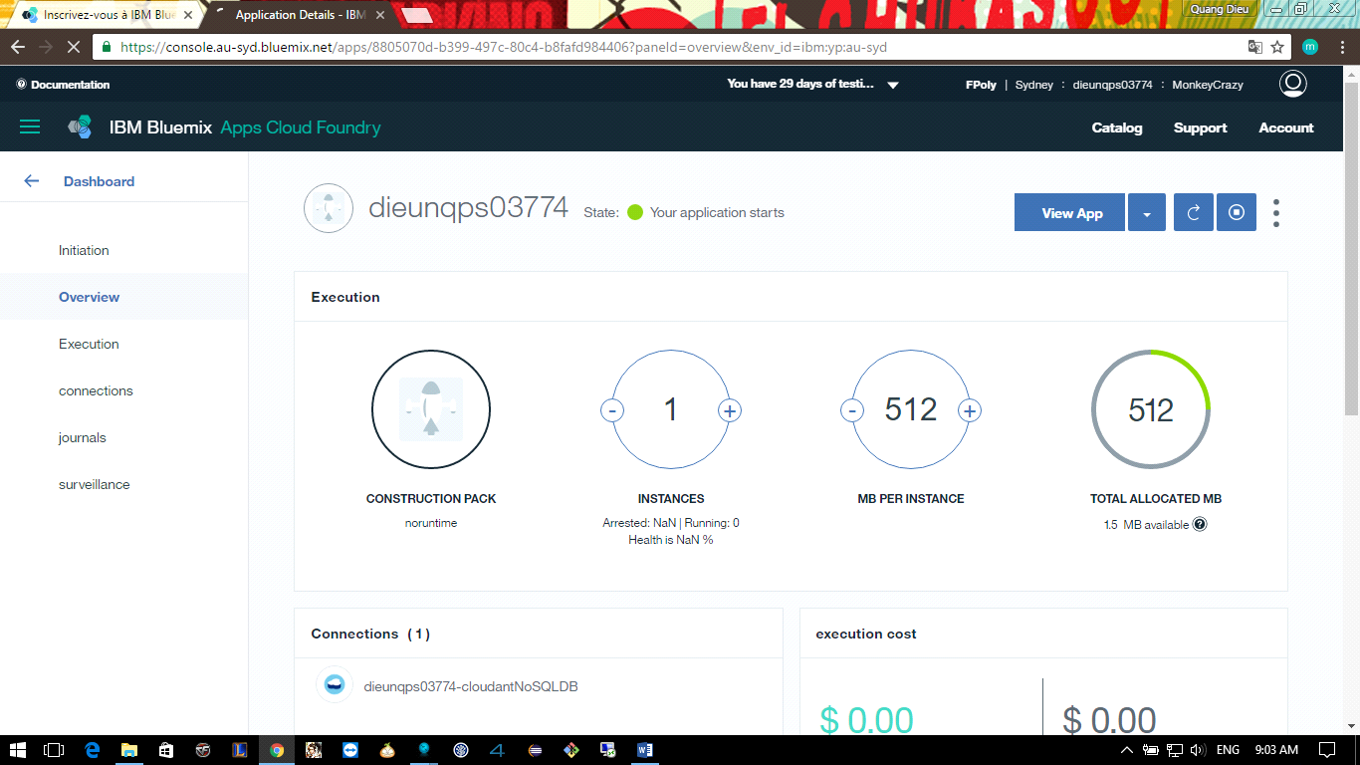

* Tạo alias > Add The Reponsitory And … tick vào “I accept …” > Create

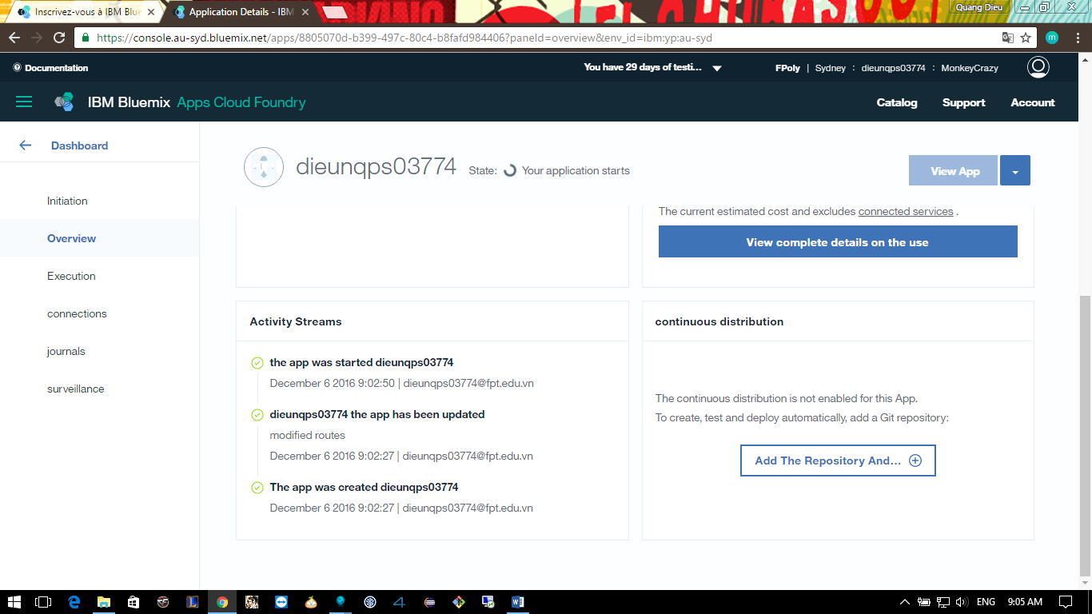

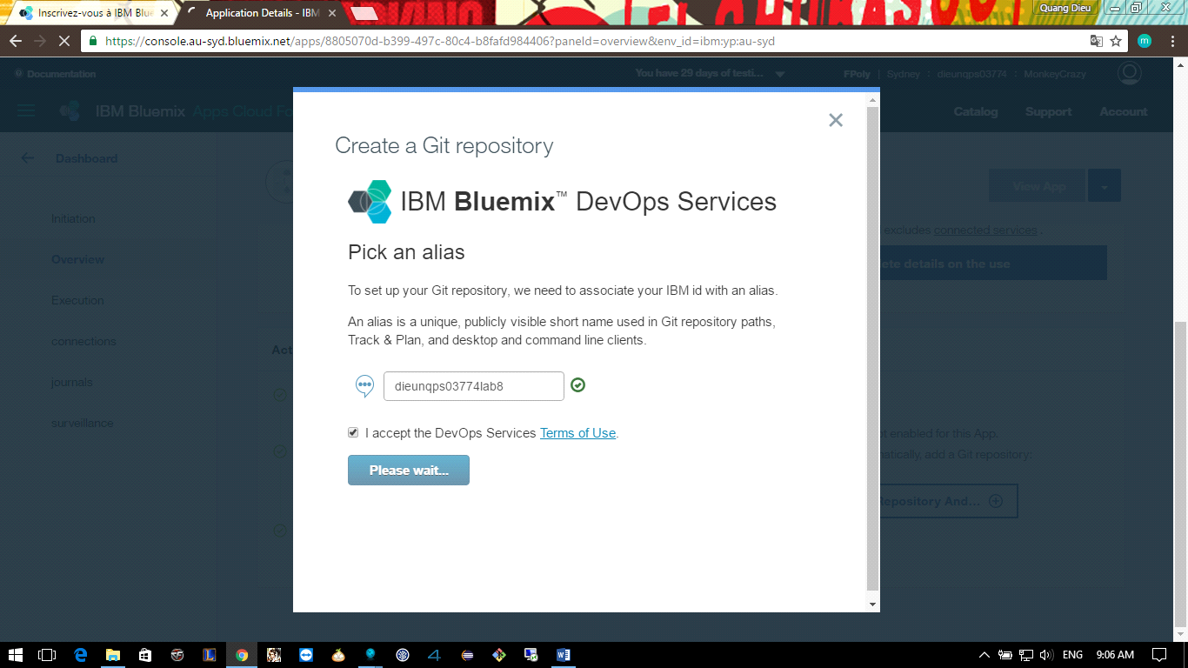

* Continue

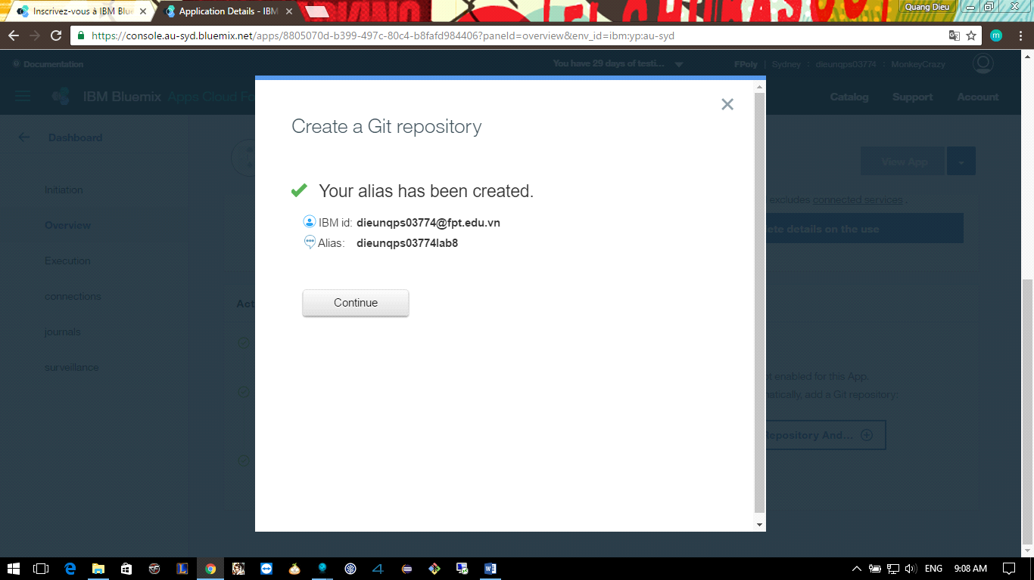

* Continue

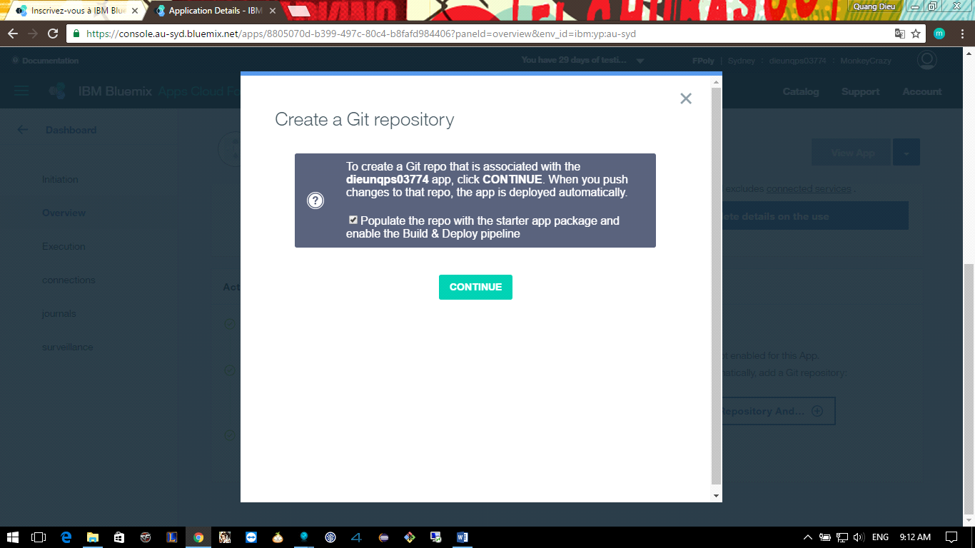

* Tạo Git thành công -> Close

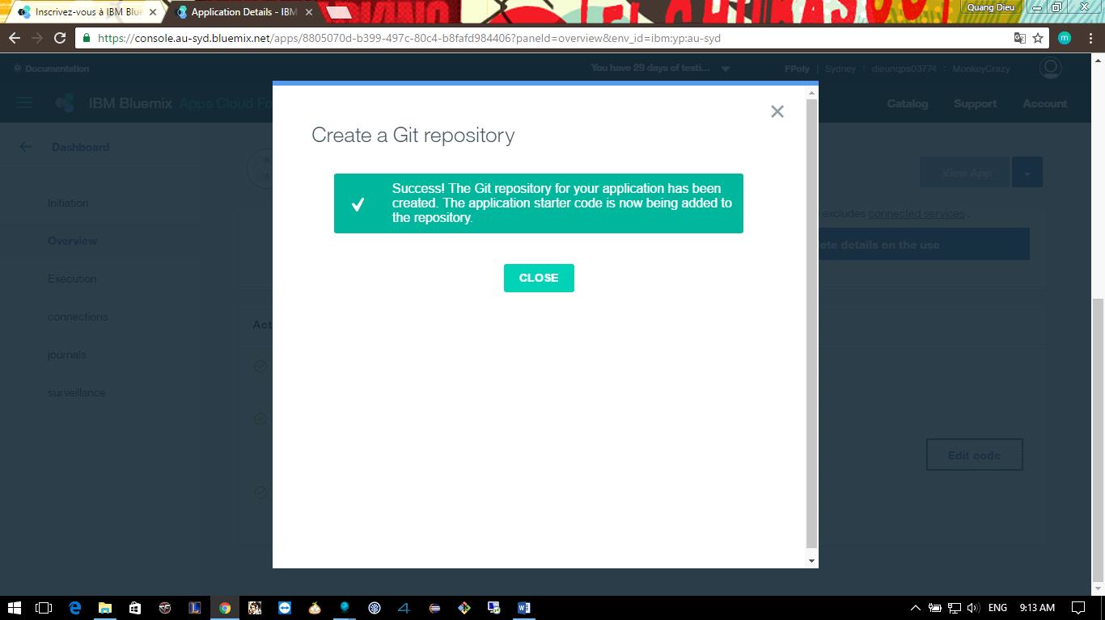

Bài 2:

* Click chọn đường link Git <https://hub.jazz.net/project/dieunqps03774lab8/dieunqps03774/overview>

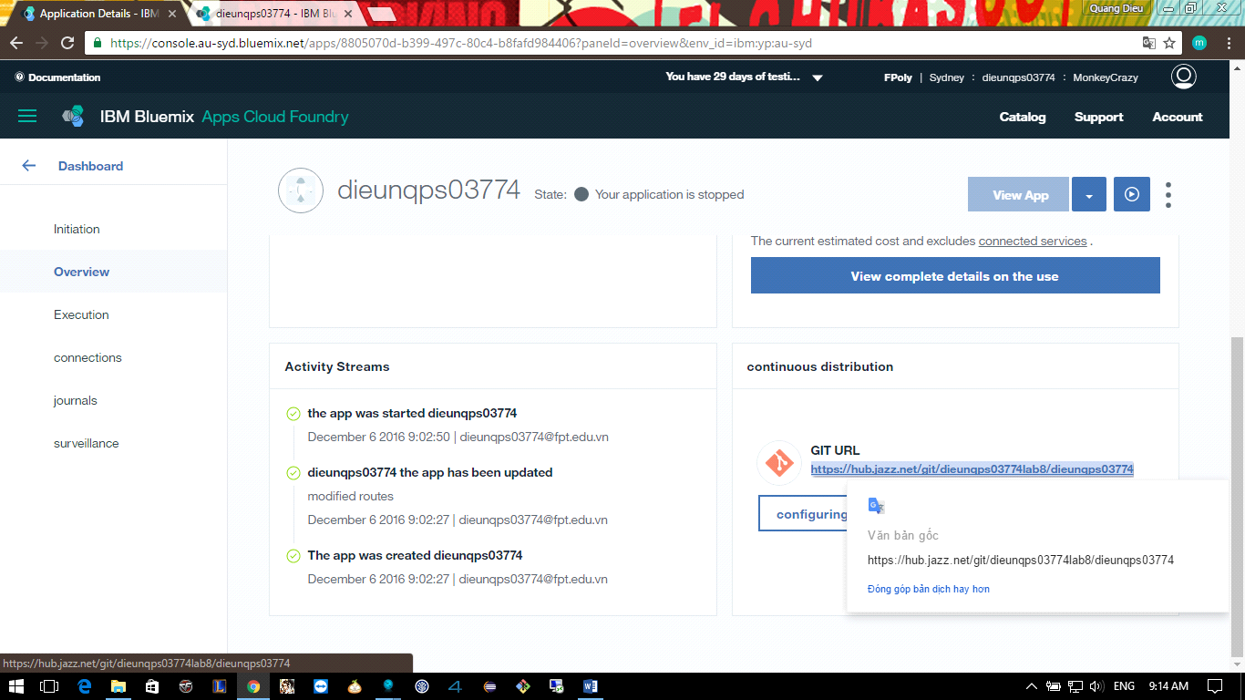

* Tại trang hub.jazz.net -> chọn Edit code

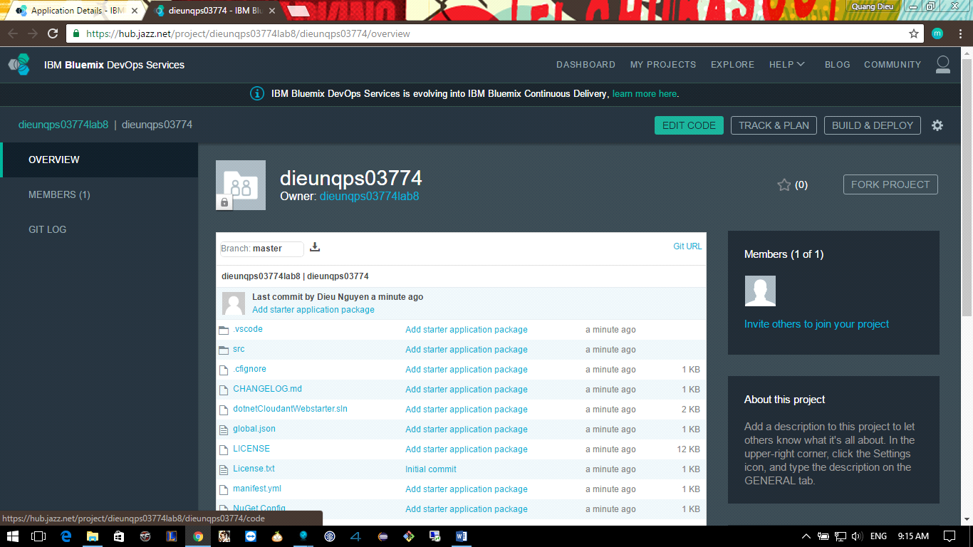

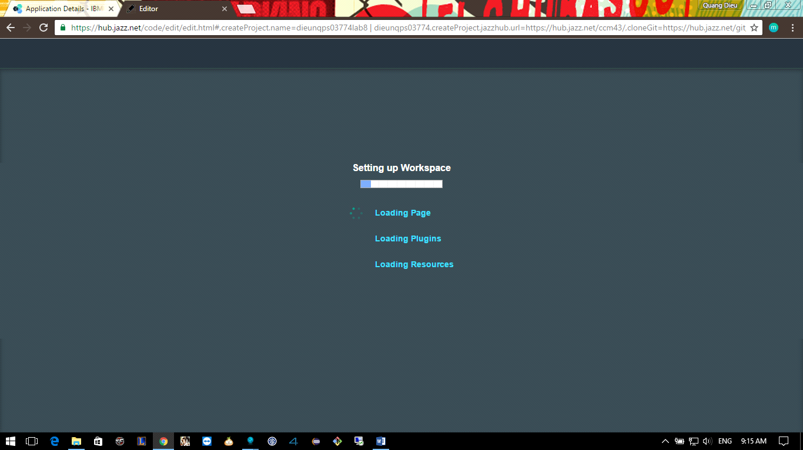

* Phải chuột vào folder wwwroot -> Import -> File or Zip Archive

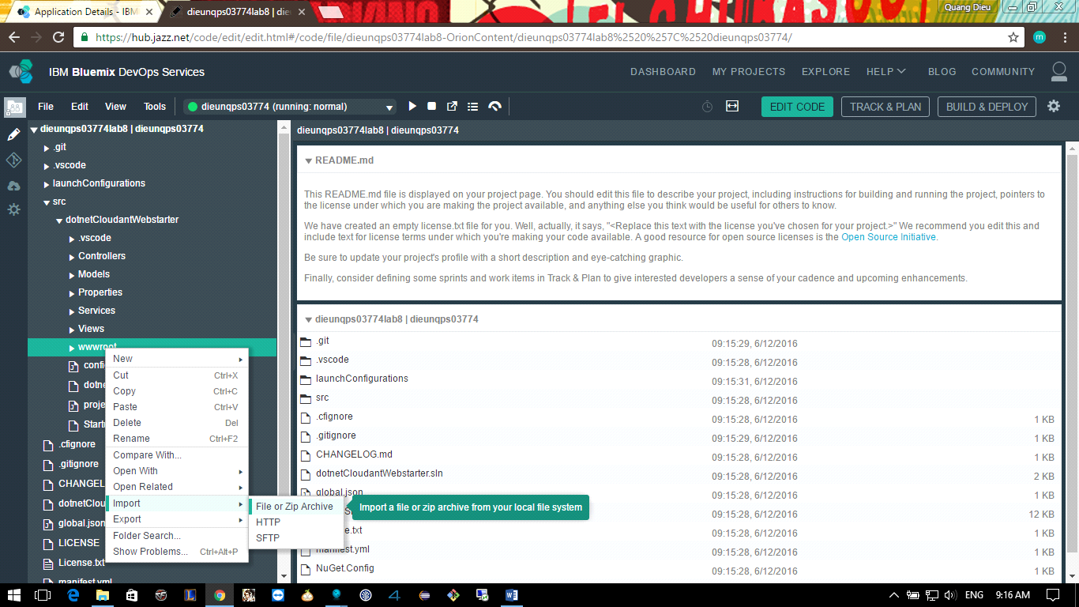

* Chọn file Zip chứa source web muốn up lên

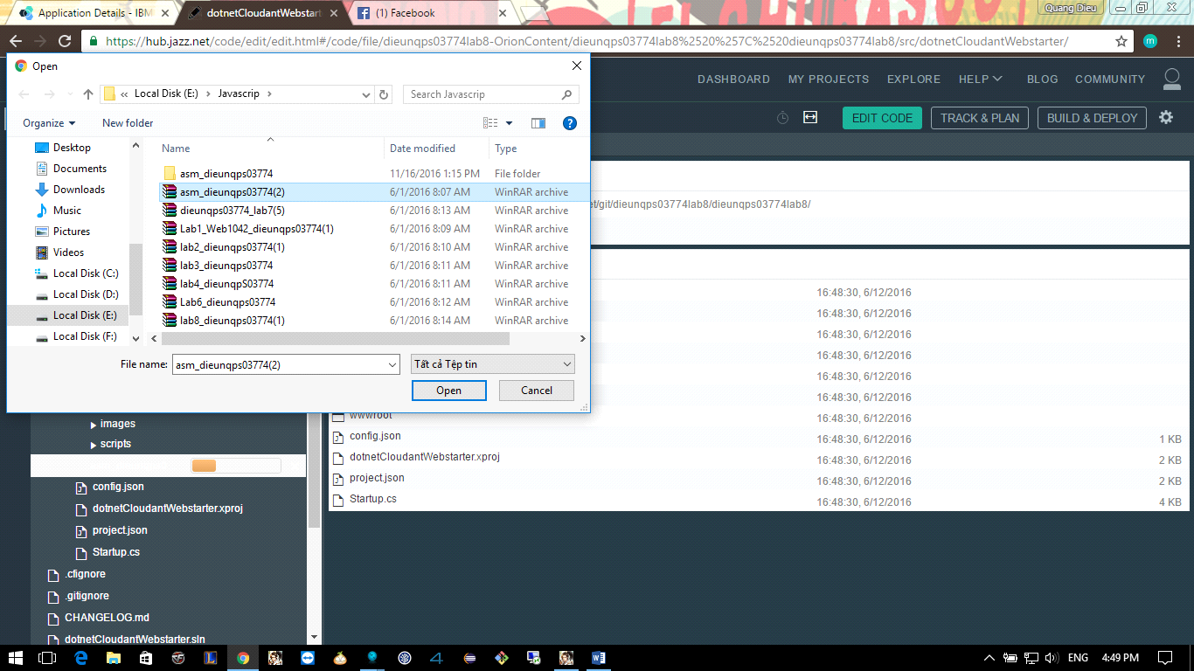

* Tick chọn Play để khởi động lại ứng dụng

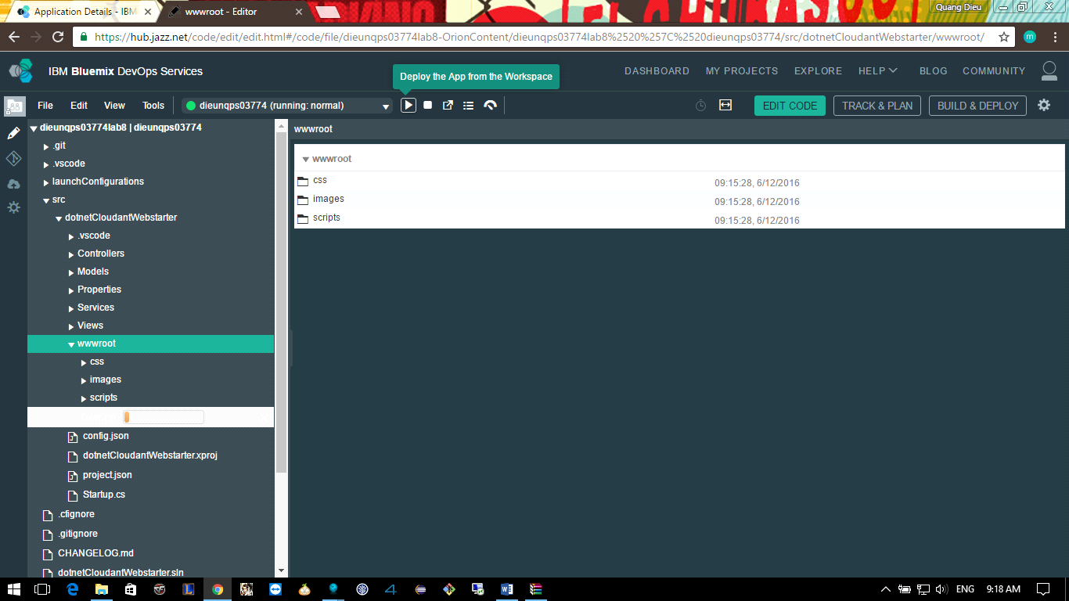

* Click để chạy ứng dụng

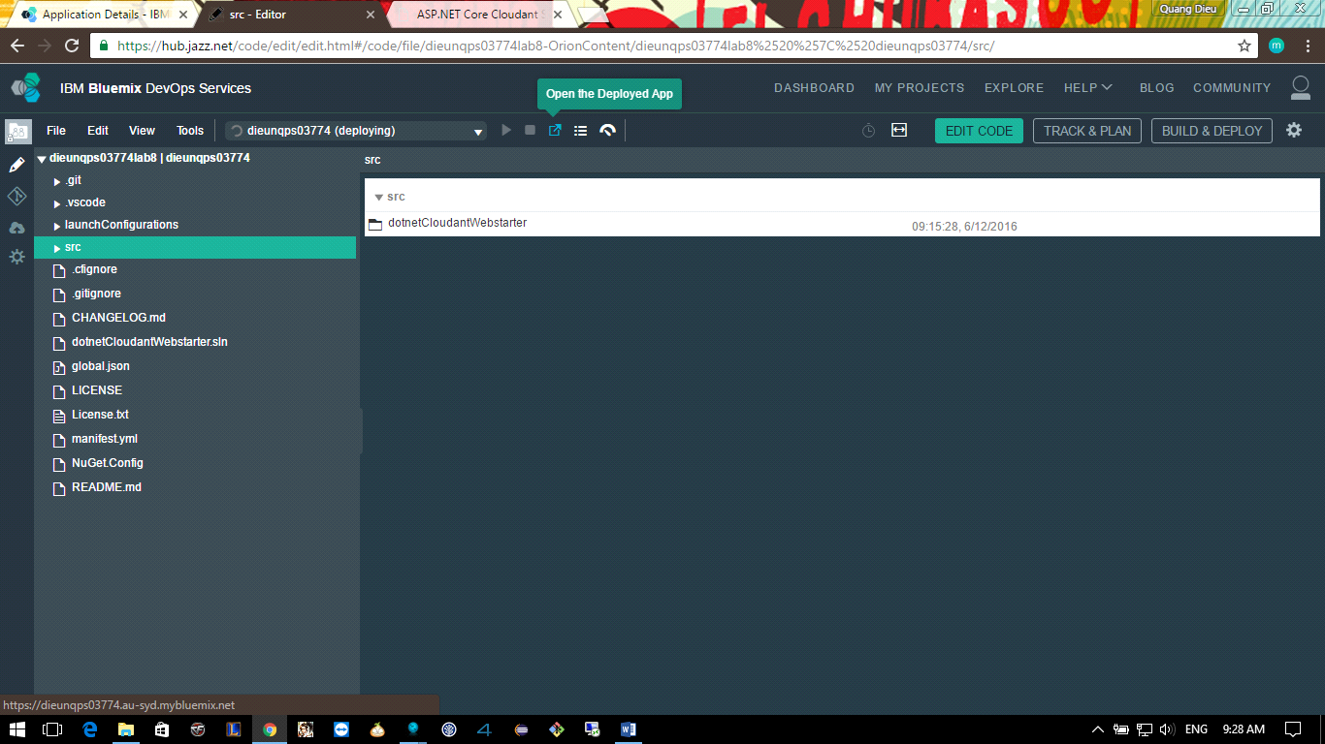

* Truy cập vào đường link để chạy thử ứng dụng: <https://dieunqps03774lab8.au-syd.mybluemix.net/>

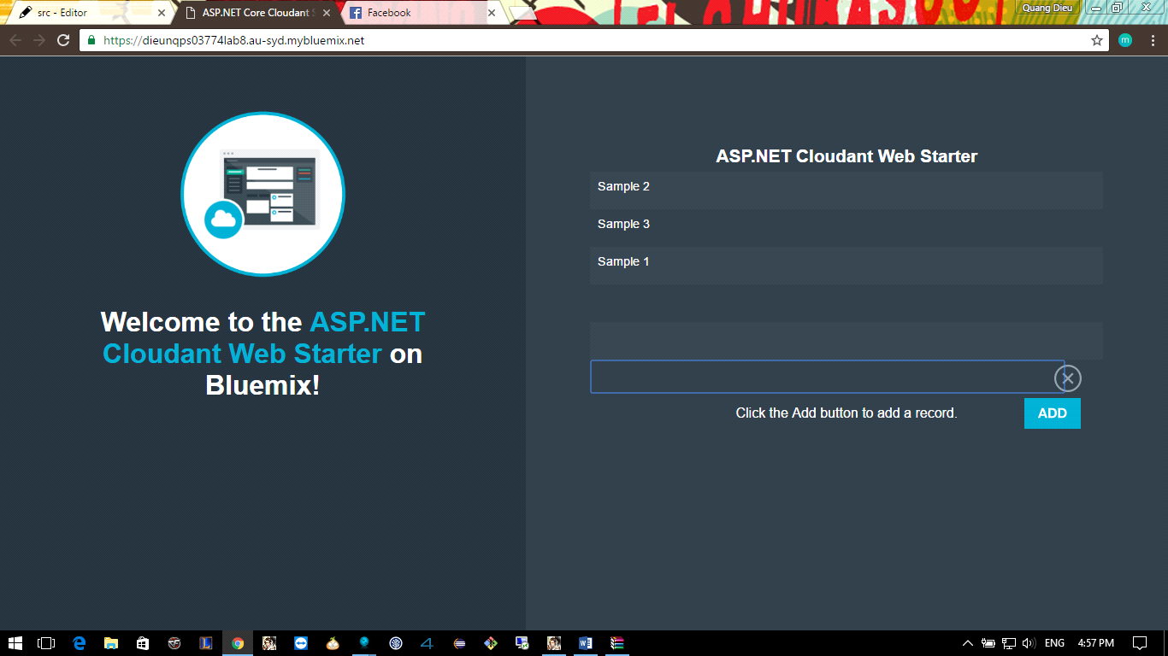

Kết quả



Link sản phẩm:

<https://launvps03784.mybluemix.net/index.html>